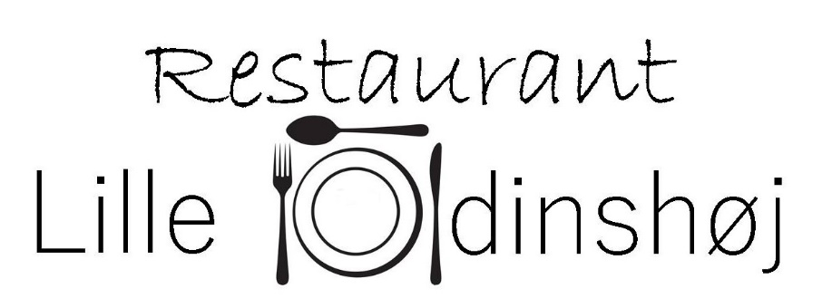

**28/4**

**Søndags buffet**

2 slags sild med tilbehør

Fiskefrikadeller m. remoulade

Skinke m. italiensk salat

Lune deller m. surt

Hønsesalat m. bacon

Vores ostebord med kiks